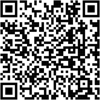Жасалған күні: Дата создания:

Бірегей нөмір: Уникальный номер:

27.02.2025, 16:17:19

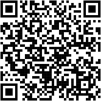

3-2025-1-01866390-61-1

**ПЕДАГОГТЕРДІҢ БІЛІМІН БАҒАЛАУДАН ӨТУ ТУРАЛЫ СЕРТИФИКАТ СЕРТИФИКАТ О ПРОХОЖДЕНИИ ОЦЕНКИ ЗНАНИЙ ПЕДАГОГОВ**

# ЖСН/ИИН:

861112402469

# ТЖК/ИКТ:

01866390

ГАФУРОВА ШАХНОЗА ИЛХАМОВНА

*Т.А.Ә. бар болған жағдайда/Ф.И.О. при его наличии*

Тестілеу тапсырған мерзімі: 27.02.2025 Тестілеу тапсыру тілі:

қазақша

Дата сдачи тестирования: Тестілеу тапсырған орны:

Түркістан қ.

Язык сдачи тестирования:



казахский

Место сдачи тестирования: г. Туркестан

Келесі нәтиже көрсетті:

Показал(-а) следующий результат ОЗП:

өтініш берген біліктілік санатына балл жинады:

Педагог-зерттеуші



набрал(-а) баллы на заявленную квалификационную категорию: Педагог-исследователь

|  |  |  |  |  |
| --- | --- | --- | --- | --- |
| **№** | **Модульдің атауы/ Наименование модуля** | **Тест тапсырмаларының саны/**  **Количество тестовых заданий** | **Ең жоғары мүмкін балл сомасы/ Максимально возможная сумма баллов** | **Жинаған балдар саны/ Количество**  **набранных баллов** |
| 1 | Физика | 50 | 50 | 46 |
| Физика |
| **Барлығы/Итого** | | мүмкін болған 50 балдан из возможных баллов | | **46** |

Ескертпе: Апелляцияға берген педагогтердің жеке кабинетіне апелляцияны есепке алғандағы педагогтердің білімін бағалаудан өту туралы сертификат жіберіледі. Тиісті деңгейдегі аттестаттау комиссиясына өтініш берген кезде апелляцияны есепке алғандағы сертификат ескеріледі

Примечание: Педагогам, подавшим на апелляцию, в личный кабинет направляется сертификат о прохождении оценки знаний педагогов с учетом апелляции. При подаче заявления на аттестационную комиссию соответствующего уровня учитывается сертификат с учетом апелляции.

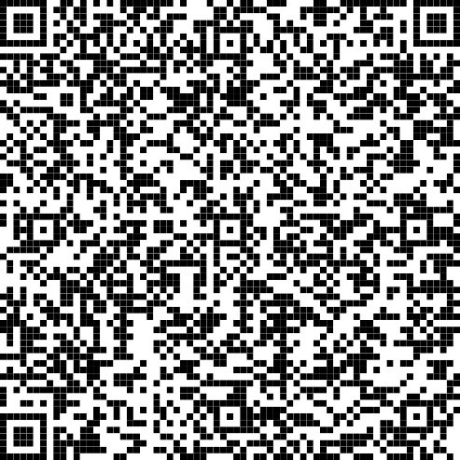Педагогтердің білімін бағалаудың нәтижесі бір жылға жарамды деп есептелсін. Результат оценки знаний педагогов считать действительным на один год.

